Extraction par solvant | Chap 7
Nom Prénom : | 1ère spé

Les Schtroumpfs ont été victime d'un empoisonnement au diiode (I₂) : leur sang est devenu tout vert !!! Toi, Schtroumpfologue de renom, tu dois sauver le village et guérir les Schtroumpfs.

Doc 1 : Information médicale
Le sang des schtroumpfs en bonne santé est bleu. Il est composé d’une solution de sulfate de cuivre aqueuse (Cu²⁺_{(aq)} + SO₄²⁻_{(aq)}).

Doc 2 : Données
- Solubilités et miscibilité :
 | Solubilité/miscibilité dans/avec l’eau | Solubilité/miscibilité dans/avec l’éthanol | Solubilité/miscibilité dans/avec le cyclohexane | Densité | Pictogramme de sécurité
Diiode
Sulfate de cuivre
Éthanol |  |  |  | 0,79
Cyclohexane |  |  |  | 0,78

- Couleurs des solutés :
 | Dans l’eau | Dans l’éthanol | Dans le cyclohexane
Diiode
Sulfate de cuivre

- Électronégativités : χ(H)=2,2 ; χ(C)=2,6 ; χ(O)=3,5 ; χ(I)=2,7 ; χ(Cl)=3,2
- Modèles moléculaires :
Eau Éthanol Cyclohexane
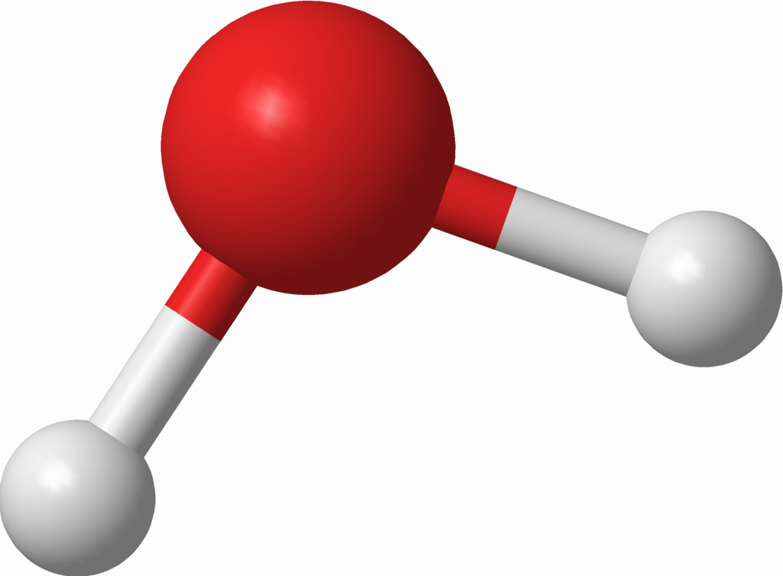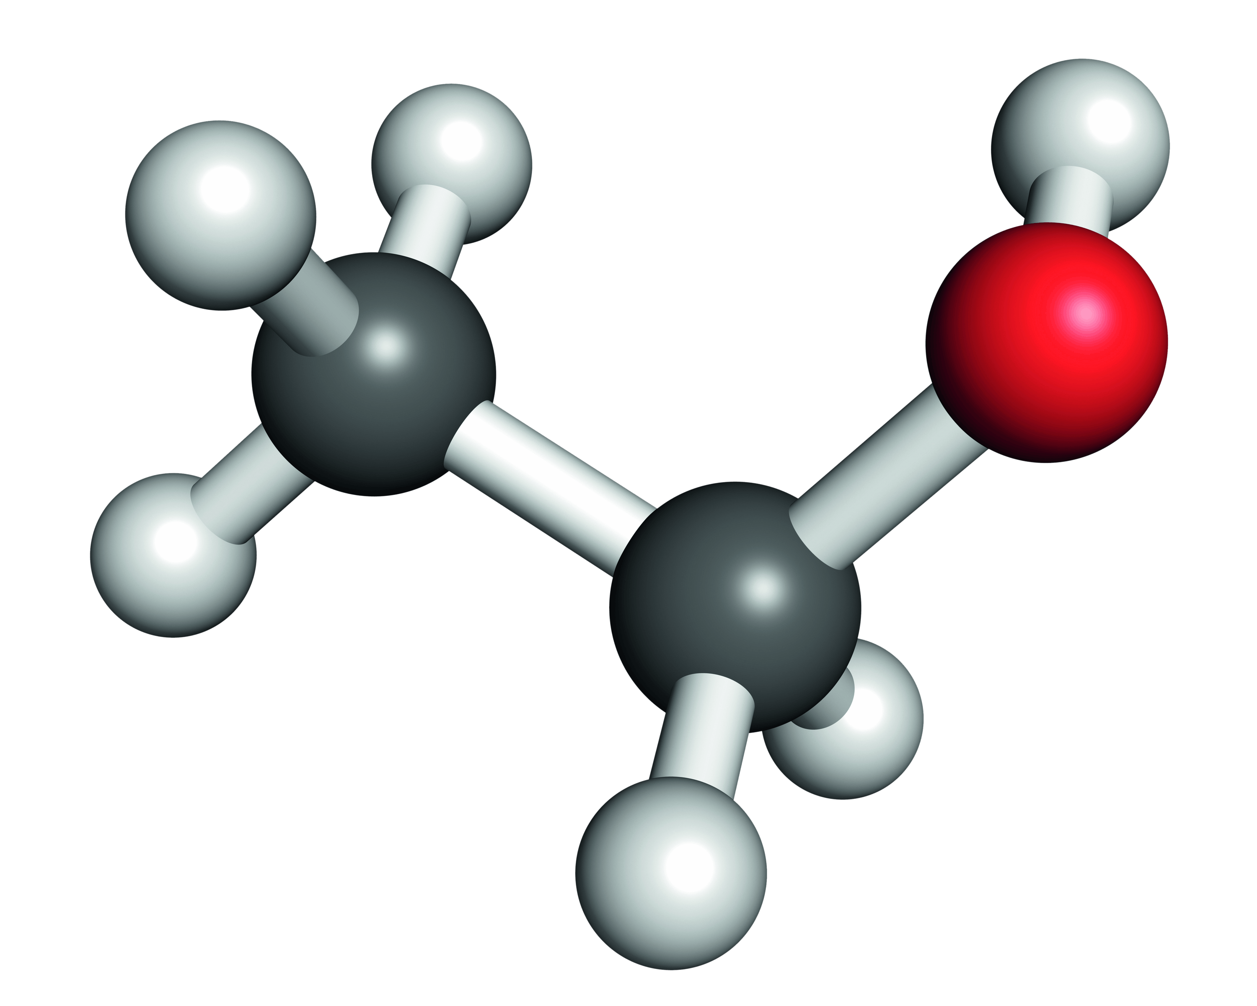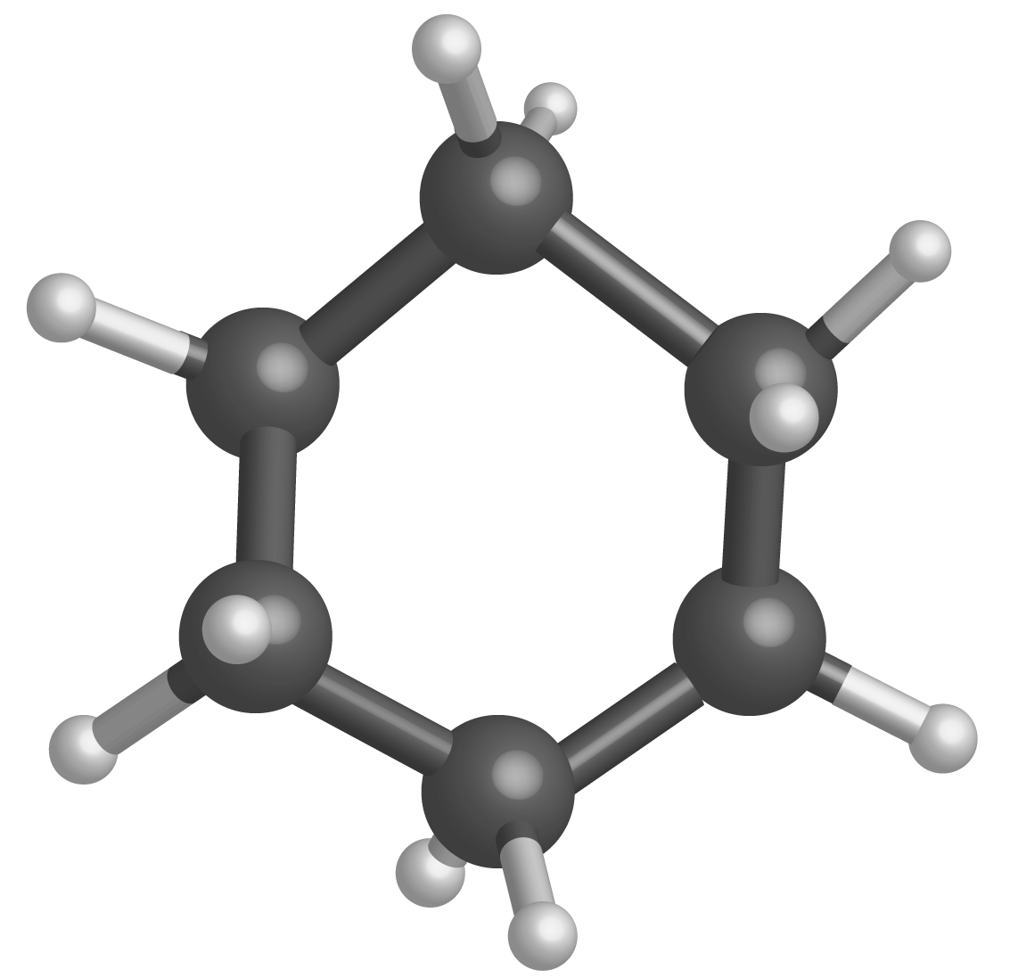

Quel sont les 3 conditions que doivent respecter un solvant d’extraction ?
- ……………………………………………………………………………………………………………………………………………………………..
…………………………………………………………………………………………………………………………………………………………………………
- ……………………………………………………………………………………………………………………………………………………………..
…………………………………………………………………………………………………………………………………………………………………………
- ……………………………………………………………………………………………………………………………………………………………..
…………………………………………………………………………………………………………………………………………………………………………
Quel solvant avez-vous choisi et pourquoi ?
…………………………………………………………………………………………………………………………………………………………………………
…………………………………………………………………………………………………………………………………………………………………………
…………………………………………………………………………………………………………………………………………………………………………
…………………………………………………………………………………………………………………………………………………………………………
…………………………………………………………………………………………………………………………………………………………………………
…………………………………………………………………………………………………………………………………………………………………………
…………………………………………………………………………………………………………………………………………………………………………
Compléter les schémas ci-dessous.
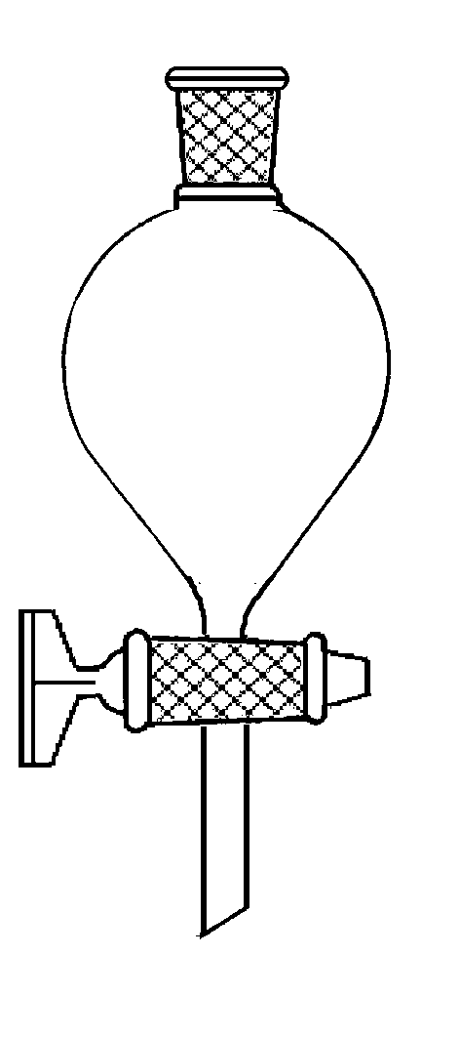
Avant agitation Après décantation

N’oubliez pas d’indiquer la position de la phase aqueuse et de la phase organique dans les deux cas et de préciser qu’elles espèces sont présentes dans chacune des phases !

Conclure quant à la solubilité d’un soluté dans un solvant du point de vue de leur polarité.
…………………………………………………………………………………………………………………………………………………………………………
…………………………………………………………………………………………………………………………………………………………………………
…………………………………………………………………………………………………………………………………………………………………………
…………………………………………………………………………………………………………………………………………………………………………
…………………………………………………………………………………………………………………………………………………………………………

